* Índice:

1.1.1 Consideraciones previas 1

1.1.2 Ejercicios 1

**1.1.2.1** Realizar estas consultas sin utilizar JOIN 1

**1.1.2.2** Realizar estas consultas utilizando el tipo de JOIN que corresponda 2

2. BD para este ejercicio: 3

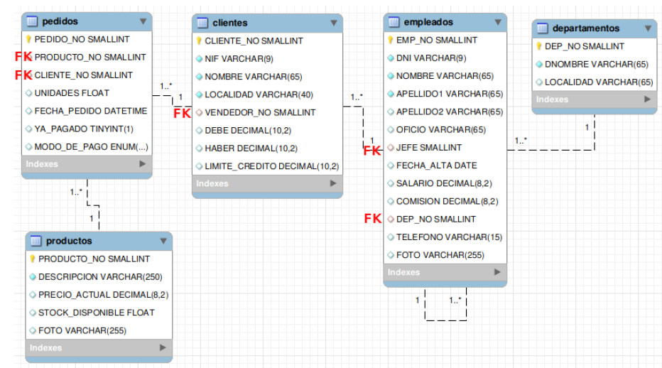

### Consideraciones previas

1. El ejercicio se realiza sobre la BD **bdempleados modificada que se adjunta a esta ejercicio.**
2. Algunas consultas podrían no devolver ninguna fila, en ese caso para que sí devolviese filas de datos podrías:

* añadir nuevos datos antes de realizar la consulta
* cambiar el diseño de la BD para que una clave ajena pueda contener un NULL

### Ejercicios

Vamos a comprobar como la misma consulta se puede resolver, al menos, de 2 maneras:

* sin usar JOIN
* utilizando JOIN

En primer lugar resolveremos las consultas sin utiilzar JOIN, repasando así lo que ya sabemos, después resolveremos esas mismas consultas utilizando los nuevos conceptos de este boletín: distintos tipos de JOIN (LEFT, CROSS,...).

#### Realizar estas consultas sin utilizar JOIN

En primer lugar realizaremos las consultas sin usar JOIN, para recordar lo que ya sabemos hacer.

Realizar estas consultas **sin** JOIN

1. Realizar esta consulta sin JOIN. Mostrar aquellos empleados que NO tienen departamento

**SELECT \***

**FROM empleados**

**WHERE dep_no IS NULL;**

1. Realizar esta consulta sin JOIN. Mostrar aquellos empleados que SÍ tienen departamento

**SELECT \***

**FROM empleados**

**WHERE dep_no IS NOT NULL;**

1. Realizar esta consulta sin JOIN. Mostrar aquellos departamentos que NO tienen empleados
2. Realizar esta consulta sin JOIN. Mostrar aquellos departamentos que SÍ tienen empleados
3. Realizar esta consulta sin JOIN. Deben mostrarse los empleados SIN departamento y también deben mostrarse los departamentos SIN empleados. En este caso es necesario hacer 2 consultas distintas.

#### Realizar estas consultas utilizando el tipo de JOIN que corresponda

Repetiremos las consultas del ejercicio anterior, pero ahora usaremos diversos tipos de JOIN:

Realizar este ejercicio con alguna variante de JOIN usando las tablas empleados (a la izquierda) y departamentos (a la derecha).

1. Mostrar a todos los empleados, al lado de cada empleado mostrar los datos de cada cliente que atiende. Si un empleado no atiende a clientes NO se muestra al empleado
2. Mostrar a todos los empleados, al lado de cada empleado mostrar los datos de cada cliente que atiende. Si un empleado no atiende a clientes SÍ se muestra al empleado
3. Mostrar todos los atributos de los empleados y los de su departamento. Realizar varios casos:
4. Deben mostrarse los empleados CON departamento.
5. Deben mostrarse los departamentos CON empleados.
6. Deben mostrarse los empleados CON Y SIN departamento.
7. Deben mostrarse los departamentos CON Y SIN empleados.
8. Deben mostrarse los empleados CON y SIN departamento y también deben mostrarse los departamentos CON y SIN empleados.

# BD para este ejercicio:

DROP DATABASE IF EXISTS bdempleados2;

CREATE DATABASE bdempleados2;

USE bdempleados2;

-- -----------------------------------------------------

-- Table departamentos

-- -----------------------------------------------------

DROP TABLE IF EXISTS departamentos;

CREATE TABLE IF NOT EXISTS departamentos (

DEP_NO SMALLINT(4) NOT NULL,

DNOMBRE VARCHAR(65) NOT NULL,

LOCALIDAD VARCHAR(65),

PRIMARY KEY (DEP_NO)

);

INSERT INTO departamentos VALUES

(10,'CONTABILIDAD','BARCELONA'),

(20,'INVESTIGACION','VALENCIA'),

(30,'VENTAS','MADRID'),

(40,'PRODUCCION','SEVILLA'),

(50,'REPARACIONES','VALENCIA'),

(60,'PERSONAL','SEVILLA')

;

-- -----------------------------------------------------

-- Table empleados

-- -----------------------------------------------------

DROP TABLE IF EXISTS empleados;

CREATE TABLE IF NOT EXISTS empleados (

EMP_NO SMALLINT(4) NOT NULL,

DNI VARCHAR(9) NOT NULL,

NOMBRE VARCHAR(65) NOT NULL,

APELLIDO1 VARCHAR(65) NOT NULL,

APELLIDO2 VARCHAR(65),

OFICIO VARCHAR(65),

JEFE SMALLINT(4),

FECHA_ALTA DATE,

SALARIO DECIMAL(8,2),

COMISION DECIMAL(8,2),

DEP_NO SMALLINT(4),

TELEFONO VARCHAR(15),

FOTO VARCHAR(255),

UNIQUE KEY UQ_EMP_DNI (DNI),

UNIQUE KEY UQ_EMP_FOTO (FOTO),

INDEX FK_EMP_JEFE (JEFE ASC),

INDEX FK_EMP_DEP_NO (DEP_NO ASC),

PRIMARY KEY (EMP_NO),

CONSTRAINT FK_EMP_DEP_NO

FOREIGN KEY (DEP_NO)

REFERENCES departamentos (DEP_NO)

ON UPDATE CASCADE,

CONSTRAINT FK_EMP_JEFE

FOREIGN KEY (JEFE)

REFERENCES empleados (EMP_NO)

ON DELETE SET NULL

ON UPDATE CASCADE

);

INSERT INTO empleados VALUES

(7839,'27449907M','Ana Patricia ','Rey','Primo','PRESIDENTE',NULL,'1981-11-17',600000,NULL,10,'981587147','./empleados/7839.jpg'),

(7698,'23229790C','Luis Manuel','Garrido','Díaz','DIRECTOR',7839,'1981-05-01',385000,NULL,30,'981246798','./empleados/7698.jpg'),

(7782,'22473780C','Juan Rodrigo Fernando','Rey','Manso','DIRECTOR',7839,'1981-06-09',245000,NULL,10,'981246798',NULL),

(7499,'34784976Y','María','Alonso','Gómez','VENDEDOR',7698,'1981-02-20',140000,40000,30,'',NULL),

(7521,'74340069K','Rosa María','López','Mas','EMPLEADO',7782,'1981-05-08',135000,0,10,'696547982','./empleados/7521.jpg'),

(7654,'27464555W','Ana','Martín','Calvo','VENDEDOR',7698,'1981-09-28',150000,160000,30,'983214589','./empleados/7654.jpg'),

(7844,'22941746M','Miguel','Calvo','Torrado','VENDEDOR',7698,'1981-09-08',180000,80000,30,'766514578','./empleados/7844.jpg'),

(7876,'50933568E','Jonathan','Gil',NULL,'ANALISTA',7782,'1982-05-06',335000,NULL,20,'981125147','./empleados/7876.jpg'),

(7900,'22461004D','Ana','Jiménez','Llul','EMPLEADO',7782,'1983-03-24',140000,NULL,20,NULL,NULL),

(8898,'22479862F','Rodrigo','Cortés','Cortés','VENDEDOR',7698,'1999-02-20',180000,NULL,30,'654879255',NULL),

(8902,'22453732M','Patricia','Garrido','Rey','VENDEDOR',7782,'2007-02-06',100000,0,NULL,'','./empleados/8902.jpg'),

(8904,'27460578G','Juan Manuel','Rey','Rey','',NULL,NULL,NULL,200000,NULL,NULL,'./empleados/8904.jpg')

;

-- -----------------------------------------------------

-- Table clientes

-- -----------------------------------------------------

DROP TABLE IF EXISTS clientes;

CREATE TABLE IF NOT EXISTS clientes (

CLIENTE_NO SMALLINT(5) NOT NULL,

NIF VARCHAR(9) NOT NULL,

NOMBRE VARCHAR(65) NOT NULL,

LOCALIDAD VARCHAR(40) NOT NULL,

VENDEDOR_NO SMALLINT(4),

DEBE DECIMAL(10,2),

HABER DECIMAL(10,2),

LIMITE_CREDITO DECIMAL(10,2),

UNIQUE KEY UQ_CLI_NIF (NIF),

INDEX FK_CLI_EMP_NO (VENDEDOR_NO ASC),

PRIMARY KEY (CLIENTE_NO),

CONSTRAINT FK_CLI_EMP_NO

FOREIGN KEY (VENDEDOR_NO)

REFERENCES empleados (EMP_NO)

ON DELETE SET NULL

ON UPDATE CASCADE

);

INSERT INTO clientes VALUES

(101,'22427339Q','DISTRIBUCIONES GOMEZ','MADRID',7499,300000,0,500000),

(102,'27438931T','LOGITRONICA S.L','BARCELONA',7654,0,120000,500000),

(104,'22918037D','TALLERES ESTESO S.A.','SEVILLA',7654,800000,0,1000000),

(105,'22478873F','EDICIONES SANZ','BARCELONA',7499,NULL,NULL,500000),

(106,'27447854E','SIGNOLOGIC S.A.','MADRID',7654,125,0,NULL),

(107,'27440525F','MARTIN Y ASOCIADOS S.L.','ARAVACA',7844,700000,0,1000000),

(108,'22456294Z','MANUFACTURAS ALI S.A.','SEVILLA',7654,0,1400,500000),

(103,'27465913A','INDUSTRIAS LACTEAS S.A.','LAS ROZAS',7844,0,NULL,1000000)

;

-- -----------------------------------------------------

-- Table productos

-- -----------------------------------------------------

DROP TABLE IF EXISTS productos;

CREATE TABLE IF NOT EXISTS productos (

PRODUCTO_NO SMALLINT NOT NULL,

DESCRIPCION VARCHAR(250) NOT NULL,

PRECIO_ACTUAL DECIMAL(8,2),

STOCK_DISPONIBLE FLOAT(8,2),

FOTO VARCHAR(255),

PRIMARY KEY (PRODUCTO_NO)

);

INSERT INTO productos VALUES

(10,'MESA DESPACHO MOD. GAVIOTA',55000,50,'./productos/10.jpg'),

(20,'SILLA DIRECTOR MOD. BUFALO',67000,25,'./productos/20.jpg'),

(30,'ARMARIO NOGAL DOS PUERTAS',46000,20,NULL),

(40,'MESA MODELO UNIÓN',34000,15,NULL),

(50,'ARCHIVADOR CEREZO',105000,20,'./productos/50.jpg'),

(60,'CAJA SEGURIDAD MOD B222',28000,15,NULL),

(70,'DESTRUCTORA DE PAPEL A3',45000,25,'./productos/70.jpg'),

(80,'MODULO ORDENADOR MOD. ERGOS',55000,25,NULL)

;

-- -----------------------------------------------------

-- Table pedidos

-- -----------------------------------------------------

DROP TABLE IF EXISTS pedidos;

CREATE TABLE IF NOT EXISTS pedidos (

PEDIDO_NO SMALLINT NOT NULL,

PRODUCTO_NO SMALLINT,

CLIENTE_NO SMALLINT(5),

UNIDADES DECIMAL(8,2),

FECHA_PEDIDO DATETIME,

YA_PAGADO BOOLEAN,

MODO_DE_PAGO ENUM('CONTADO','TRANSFERENCIA','CHEQUE','TARJETA','PAGO ELECTRÓNICO'),

INDEX FK_PEDIDOS_CLIENTE_NO (CLIENTE_NO ASC),

INDEX FK_PEDIDOS_PRODUCTO_NO (PRODUCTO_NO ASC),

PRIMARY KEY (PEDIDO_NO),

CONSTRAINT FK_PEDIDOS_CLIENTE_NO

FOREIGN KEY (CLIENTE_NO)

REFERENCES clientes (CLIENTE_NO)

ON DELETE RESTRICT

ON UPDATE CASCADE,

CONSTRAINT FK_PEDIDOS_PRODUCTO_NO

FOREIGN KEY (PRODUCTO_NO)

REFERENCES productos (PRODUCTO_NO)

ON DELETE SET NULL

ON UPDATE CASCADE

);

INSERT INTO pedidos VALUES

(1000,20,103,3,'1999-10-06 21:20:45',TRUE,'CONTADO'),

(1001,50,106,2,'1999-10-06 11:20:23',TRUE,'CONTADO'),

(1002,10,101,4,'1999-10-07 20:11:22',TRUE,'CONTADO'),

(1003,20,105,4,'1999-10-16 17:13:11',TRUE,'PAGO ELECTRÓNICO'),

(1004,40,106,8,'1999-10-20 18:33:26',TRUE,'PAGO ELECTRÓNICO'),

(1005,30,105,2,'1999-10-20 13:22:14',FALSE,'CONTADO'),

(1006,70,103,3,'1999-11-03 13:07:14',FALSE,'CONTADO'),

(1007,50,101,2,'1999-11-06 11:42:12',FALSE,NULL),

(1008,10,106,6,'1999-11-16 17:22:38',NULL,'CONTADO'),

(1009,20,105,2,'1999-11-26 20:05:00',NULL,'CONTADO'),

(1010,40,102,3,'1999-12-08 16:54:10',NULL,NULL),

(1011,30,106,2,'1999-12-15 15:11:12',TRUE,'TRANSFERENCIA'),

(1012,10,105,3,'1999-12-06 22:43:32',TRUE,'TRANSFERENCIA'),

(1013,30,106,2,'1999-12-06 11:20:22',TRUE,'TRANSFERENCIA'),

(1014,20,101,4,'2000-01-07 09:05:20',TRUE,'CHEQUE'),

(1015,70,105,4,'2000-01-16 12:22:34',TRUE,'CHEQUE'),

(1016,30,106,7,'2000-01-18 00:00:00',TRUE,'TARJETA'),

(1017,20,105,6,'2000-01-20 00:00:00',TRUE,'TARJETA'),

(1022,10,103,1,'2012-11-22 10:45:00',TRUE,NULL)

;